Отчет по лабораторной работы №3

Языки разметки Markdown

Ашуров Захид Фамил оглы

Содержание

1. Цель работы
2. Задание
3. Теоритическое введение
4. Выполнение лабораторной работы
5. Выводы

# 1 Цель работы

Освоить процедуры оформления отчетов с помощью легковесного языка разметки Markdown.

# 2 Задание

Здесь приводится описание задания в соответствии с рекомендациями методического пособия и выданным вариантом.

# 3 Теоретическое введение

* Базовые сведения о Markdown

Чтобы создать заголовок, используйте знак #, например: # This is heading 1 ## This is heading 2 ### This is heading 3 #### This is heading 4

Чтобы задать для текста полужирное начертание, заключите его в двойные звездочки: This text is **bold**.

Чтобы задать для текста курсивное начертание, заключите его в одинарные звездочки: This text is *italic*.

Чтобы задать для текста полужирное и курсивное начертание, заключите его в тройные звездочки: This is text is both ***bold and italic***.

Блоки цитирования создаются с помощью символа >: > The drought had lasted now for ten million years, and the reign of the • ↪  terrible lizards had long since ended. Here on the Equator, in the • ↪  continent which would one day be known as Africa, the battle for existence • ↪  had reached a new climax of ferocity, and the victor was not yet in sight. • ↪  In this barren and desiccated land, only the small or the swift or the • ↪  fierce could flourish, or even hope to survive.

Упорядоченный̆ список можно отформатировать с помощью соответствующих цифр: 1. First instruction 1. Sub-instruction 1. Sub-instruction 1. Second instruction

Чтобы вложить один список в другой, добавьте отступ для элементов дочернего списка: 1. First instruction 1. Second instruction 1. Third instruction

Неупорядоченный (маркированный) список можно отформатировать с помощью звездо- чек или тире: * List item 1 * List item 2 * List item 3

Чтобы вложить один список в другой, добавьте отступ для элементов дочернего списка: - List item 1 - List item A - List item B - List item 2

Синтаксис Markdown для встроенной ссылки состоит из части [link text], представляющей текст гиперссылки, и части (file-name.md) – URL-адреса или имени файла, на который дается ссылка: [link text] (file-name.md)

или

[link text] (http://example.com/ “Необязательная подсказка”)

Markdown поддерживает как встраивание фрагментов кода в предложение, так и их размещение между предложениями в виде отдельных огражденных блоков. Огражденные блоки кода — это простой способ выделить синтаксис для фрагментов кода. Общий формат огражденных блоков кода:

your code goes in here

* Оформление формул в Markdown

Внутритекстовые формулы делаются аналогично формулам LaTeX. Например, формула sin2(𝑥) + cos2(𝑥) = 1 запишется как

$\sin^{2}\left(x\right)+\cos^{2}\left(x\right)=1$

Выключение формулы:

sin2(𝑥) + cos2(𝑥) = 1  
  
со ссылкой в тексте «Смотри формулу ({-eq. 3.1}).» записывается как

* Оформление изображений в Markdown

В Markdown вставить изображение в документ можно с помощью непосредственного указания адреса изображения. Синтаксис данной команды выглядит следующим образом:

Здесь:

• в квадратных скобках указывается подпись к изображению;

• в круглых скобках указывается URL-адрес или относительный путь изображения, а так- же (необязательно) всплывающую подсказку, заключённую в двойные или одиночные кавычки.

• в фигурных скобках указывается идентификатор изображения (#fig:fig1) для ссылки на него по тексту и размер изображения относительно ширины страницы (width=90%)

Ссылка на изображение (рис. 3.1) может быть оформлена следующим образом (рис. [- ??])

* Обработка файлов в формате Markdown

Преобразовать файл README.md можно следующим образом:

pandoc README.md -o README.pdf

или так

pandoc README.md -o README.docx

Для компиляции отчетов по лабораторным работам предлагается использовать следую- щий Makefile

FILES = (patsubst %.md, %.docx, (wildcard *.md)) FILES += (patsubst %.md, %.pdf, (wildcard* .md))

LATEX_FORMAT =

FILTER = –filter pandoc-crossref

%.docx: %.md -pandoc “<” (FILTER) -o “@”

%.pdf: %.md -pandoc “<” (LATEX_FORMAT) (FILTER) -o “@”

all: (FILES) [**echo?**] (FILES)

clean: -rm (FILES) *~

# 4 Выполнение лабораторной работы

Открываем терминал.

Переходим в каталог курса, сделанный на лабораторной работе №2. (Рис. ??).

Переход в каталог курса

Переход в каталог курса

Обновим локальный репозиторий, скачав изменения из удаленного репозитория (Рис. ??).

Обновления локального репозитория

Обновления локального репозитория

Перейдем в каталог с шаблоном отчета по лабораторной работе №3 (Рис. ??).

Переход в каталог с шаблоном отчета по лабораторной работе

Переход в каталог с шаблоном отчета по лабораторной работе

Проведем компиляцию шаблона с использование Makefile. (Рис. ??).

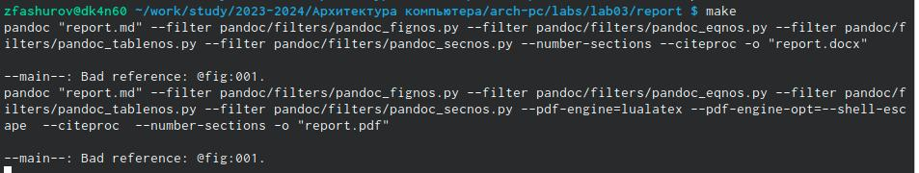

Компиляция шаблона с использованием Makefile

При успешной компиляции должны появиться файлы report.pdf и report.dock. Проверяем корректность полученных файлов. (Рис. ??).

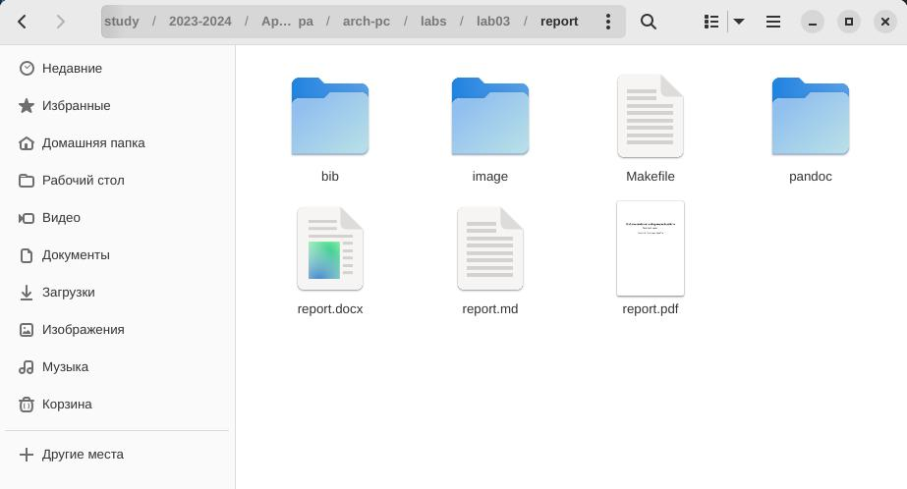

Проверка корректности полученных файлов

Удаляем полученные файлы с использованием Makefile. (Рис. ??).



Удаление полученных файлов командой make clean

Проверим, что после команды “make clean” файлы report.dock и report.pdf были успешно удалены. (Рис. ??).

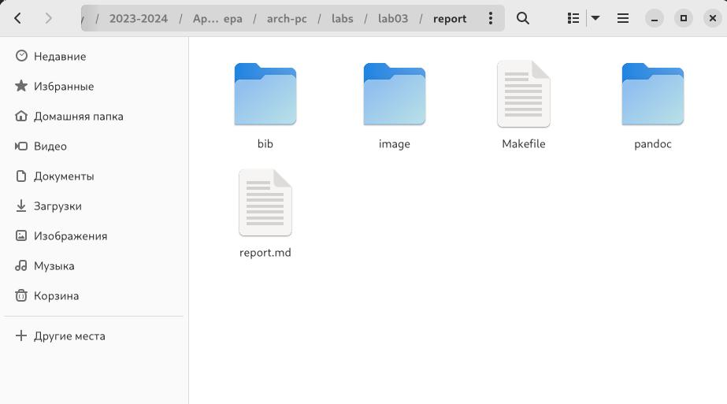

Проверка корректности удаления файлов

Откроем файл report.md с помощью редактор. (Рис. ??).

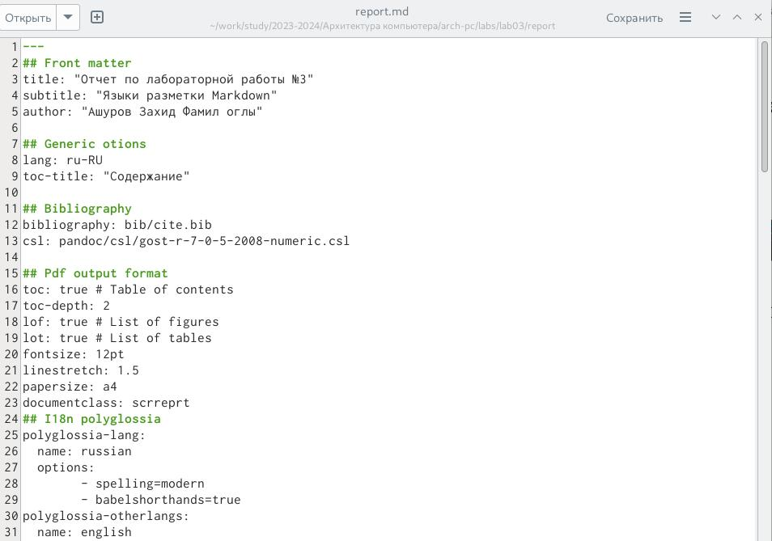

Открытие файла report.md с помощью редактора gedit

Загрузим файлы на git.hub. (Рис. ??).

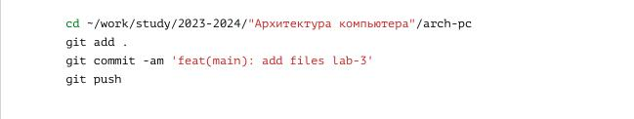

Загрузка файлов в git.hub

# 5 Выводы

При выполнении лабораторной работы я освоил процедуры оформления отчетов с помощью легковесного языка разметки Markdown.

# Список литературы